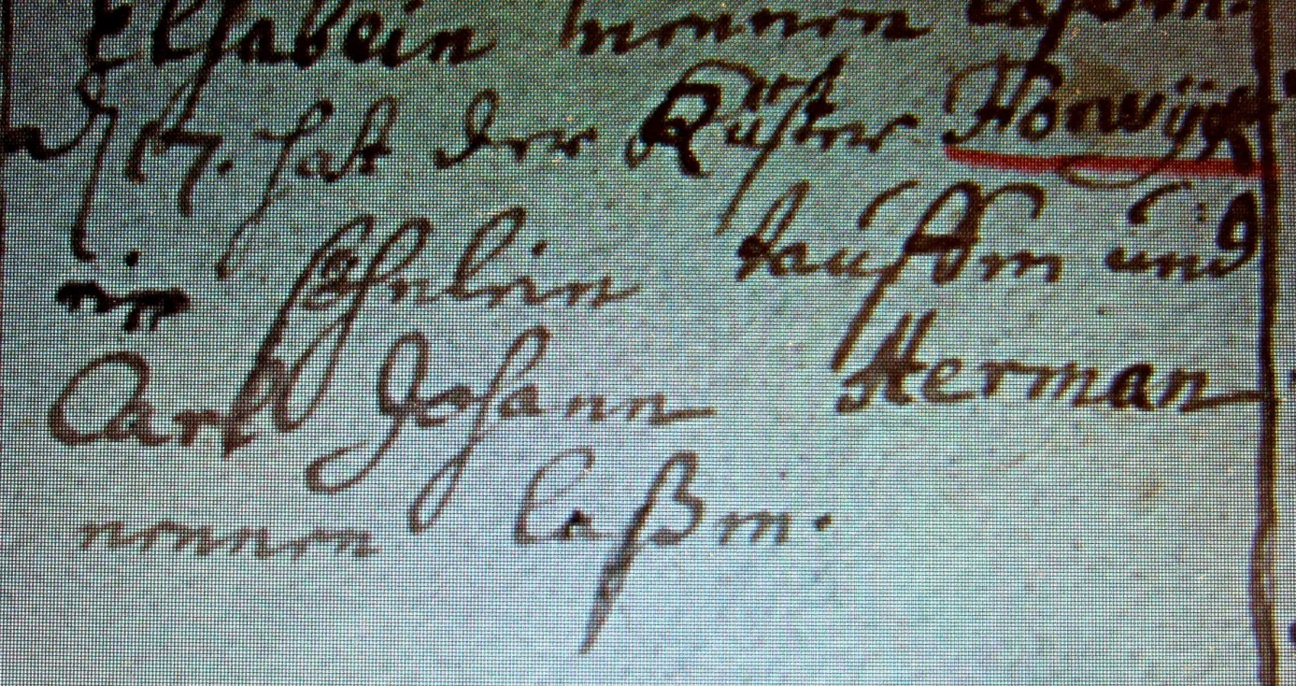

Kirchenbuch Heringen 1730; ARCHION-Bild 73 in „Taufen 1694 – 1765“

Abschrift:
„ d. 17. (November, KJK) hat der Küster Forwyck ein Söhnlein taufen und Carl Johann Herman nennen laßen“.

